**内能总览和分子动理论 ——作业**

**学校___________________班级_______________姓名_____________**

一、单项选择题（下列各小题均有四个选项，其中只有一个选项符合题意）

1．下列有关分子动理论的说法中正确的是学科网(www.zxxk.com)--国内最大的教育资源门户，提供试卷、教案、课件、论文、素材及各类教学资源下载，还有大量而丰富的教学相关资讯！（ ）

A．铁块很难被压缩，说明分子之间存在相互作用的引力

B．扩散只能在气体或液体中进行

C．0℃的冰，其分子也在不停地做无规则运动

D．用力能将尘土从衣服上抖落，说明分子在永不停息地做无规则运动

2．如图1所示的各种现象中，不属于扩散现象的是 （ ）

A．图甲断面磨平的铅块压在一起，可以吊起重物

B．图乙所示撤去玻璃板后，两瓶中的气体逐渐混合

C．图丙所示紧压在一起的铅板和金板，几年后互相进入

D．图丙说明在热水杯和冷水杯滴入红墨水，颜色变化速度不同

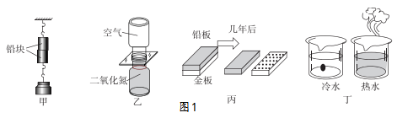

3．关于分子动理论及有关现象，下列说法正确的是（ ）

A. 金属很难被压缩，说明分子之间存在相互作用的引力

B. 湿衣服在热天比冷天干得快，说明热水分子间的斥力较大

C. 水和酒精混合后总体积变小，说明物质的分子之间存在间隙

D. 汽车驶过尘土飞扬，说明分子在永不停息地做无规则运动

4．PM2.5是指大气中直径小于或等于2.5µm的颗粒物，是造成雾霾天气的主要原因之一。

把它和原子、原子核等粒子一起按照空间尺度由大到小排序，下列排列正确的是

A．PM2.5、原子、原子核 B．原子、PM2.5、原子核

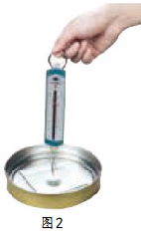C．原子、原子核、PM2.5 D．原子核、PM2.5、原子

5．如图2，把一个表面很干净的玻璃板挂在弹簧测力计的下面，手持测力计上端，把玻璃片放在水面上使之与水面接触，然后向上提弹簧测力计，使玻璃片与水分离。在玻璃片与水分离之际，观察到弹簧测力计的示数明显增大。这个实验主要说明了（ ）

A. 水具有向各个方向的压强 B. 水分子具有重力

C. 分子之间存在着引力 D. 分子之间存在着斥力

6. 下列实例中，不能说明分子在做无规则运动的是（ ）

A. 炒菜时，我们闻到香味 B. 阴凉的地方晾衣服，衣服变干了

C. 腌咸蛋时，时间久了，蛋变咸了 D. 扫地时，灰尘在空中飞舞

二、多项选择题（下列各小题均有四个选项，其中符合题意的选项均多于一个）

7．用分子的观点对下列现象的解释中正确的是（ ）

A．氧气被压缩装入钢瓶说明分子间有间隔

B．破碎的玻璃无法复原说明分子间存在斥力

C．闻到路边怡人的花香说明分子不停地运动

D．两块表面光滑的铅块紧压后会结合起来说明分子间存在引力

8．如图3所示，是由微颗粒（1﹣50nm）制备得到新型防菌 “纳米纸”．在“纳米纸”的表面细菌无法停留且油水不沾．与此现象有关的判断不正确的是（ ）

A．组成“纳米纸”的分子间没有间隙

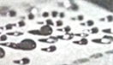

图3

B．油与“纳米纸”分子间有斥力没有引力

C．“纳米纸”可阻止细菌分子无规则运动

D．油分子间引力使纸面上的油汇集成小油珠

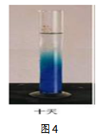三、实验解答题

图2

9．如图4所示，在量筒中装一半清水，用细管在水的下面注入硫酸铜溶液，可观察到无色的清水与蓝色硫酸铜溶液之间有明显的界面，静放10天后，界面变得模糊不清。这种现象叫做 现象，用分子动理论解释成因：一是分子之间有 ，二是分子在 。

10.（1）如5图所示，墨水滴入水中后会自动散开，这说明：  ，

（2）如6图所示，两个表面磨平的铅块紧密接触后可吊台灯，这说明： 。

（3）如7图所示，半管酒精和半管水混合后体积变小，这说明 。

